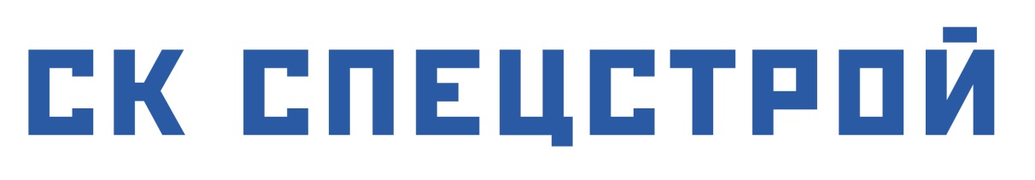

Информационный лист

Организационно-правовая форма и полное название организации | ОБЩЕСТВО С ОГРАНИЧЕННОЙ ОТВЕТСТВЕННОСТЬЮ «СК СПЕЦСТРОЙ»
Краткое наименование организации | ООО «СК СПЕЦСТРОЙ»
Юридический/фактический адрес: | 142116, Московская обл., г. Подольск,  1-й Деловой пр-д, д.5
Почтовый адрес: | 142105, Московская обл.. г. Подольск а/я 201
Телефон | 8-(4967) 58-71-21, 8-(495)505-68-96
e-mail | sk.spetsstroy@yandex.ru
ИНН | 5074113456
Членство в СРО | СРО АС «Межрегионстройальянс»  Рег. № в государственном реестре СРО  СРО-С-253-05092012
Банковские реквизиты организации | Р/с 40702810340020009706 в ПАО ″СБЕРБАНК″ г. Москва  К/с-№30101810400000000225  БИК – 044525225
Учредители:  1.Синицын Сергей Алексеевич  2.Синицын Алексей Алексеевич  3.Плахов Андрей Владимирович  4.Суранов Павел Анатольевич  5.Гагаева Людмила Николаевна  6.Дукачёв Сергей Валерьевич | ИНН учредителей:  772375758103  772375758287  503601803114  503600658707  507400539690  507403711116
Генеральный директор:  Синицын Алексей Викторович | ИНН генерального директора:  772315491624

Генеральный директор А.В.Синицын

